Tag Semantic

Tag semantic adalah tag HTML yang memberikan arti tertentu kepada elemen-elemen dalam dokumen web. Ini membantu menggambarkan struktur dan konten dokumen dengan cara yang lebih bermakna, bukan hanya sebagai presentasi visual.

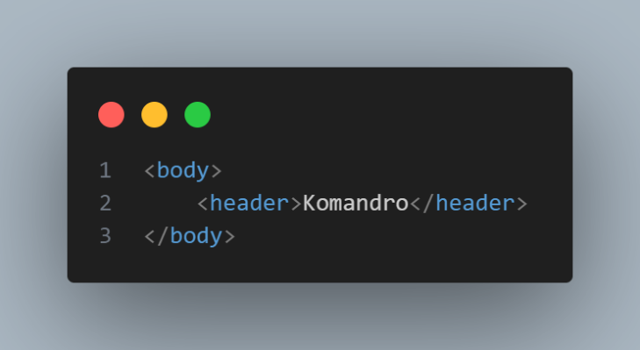 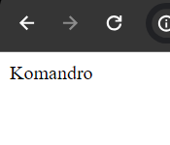

contoh penggunaan Tag semantic Output kode

**<header>:** Mendefinisikan bagian kepala dokumen atau bagian dari sebuah halaman.

**<nav>:** Menandai bagian yang berisi navigasi, seperti menu.

**<article>:** Menandai konten independen yang dapat berdiri sendiri, seperti artikel atau posting blog.

**<section>:** Menandai bagian dari dokumen, seringkali dengan judul atau subjudul.

**<aside>:** Menandai konten yang berhubungan dengan konten di sekitarnya, seperti sidebar atau catatan pada bagian bawah.

**<footer>:** Menandai bagian kaki dokumen atau bagian dari sebuah halaman.

**<main>:** Menandai konten utama dari sebuah dokumen.

**<figure> dan <figcaption>:** Menandai elemen yang berhubungan dengan gambar atau ilustrasi.

**<time>:** Menandai elemen yang berisi informasi waktu atau tanggal.

Perlu diingat bahwa tag sematic berisi sebenarnya sama seperti <div> biasa, kita tetap harus mengaturnya kembali melalui .CSS . Penggunaan tag semantic dapat membantu seseorang dalam membaca kode yang kita buat.